МИНОБРНАУКИ РОССИИ
Федеральное государственное бюджетное образовательное учреждение
высшего образования
«МИРЭА – Российский технологический университет»

РТУ МИРЭА
Институт Информационных технологий

Кафедра Математического обеспечения и стандартизации информационных технологий

Отчет по практической работе №8

по дисциплине «Проектирование и разработка мобильных приложений»

Выполнил:  Студент группы ИКБО-20-23 | Кузнецов Л. А.
Проверил:  старший преподаватель кафедры  МОСИТ | Шешуков Л. С.

МОСКВА 2025 г.

Содержание
1 ТЕОРИТИЧЕСКАЯ ЧАСТЬ 3
1.1 Сервисы 3
1.2 Диалоговые окна 8
2 ПРАКТИЧЕСКАЯ ЧАСТЬ 17
2.1 Создание и запуск сервиса 17
2.2 Создание различных диалоговых окон 18
2.2.1 AlertDialog 18
2.2.2 DatePickerDialog 21
2.2.3 TimePickerDialog 21
2.2.4 Custom Dialog 22
2.2.5 Итоговый вид приложения 23
ЗАКЛЮЧЕНИЕ 30

1 теоритическая часть

Класс Thread. Интерфейс Runnable
Тот поток, с которого начинается выполнение программы, называется главным. В языке Java, после создания процесса, выполнение главного потока начинается с метода main(). Затем, по мере необходимости, в заданных программистом местах, и при выполнении заданных им же условий, запускаются другие, побочные потоки.
Существует универсальный способ создания потоков (Threads). Он применим не только в Android, но и в любых Java-приложениях. Для этого в Java предусмотрены класс Thread, или интерфейс Runnable. Предлагается два варианта создания параллельной программы. Можно создать объект, наследуемый от класса Thread, переопределив в нем метод run(), или можно создать объекты, реализующие интерфейс Runnable.
Класс Thread содержит несколько методов для управления потоками:

getName() - получить имя потока;

getPriority() - получить приоритет потока;

isAlive() - определить, выполняется ли поток;

join() - ожидать завершение потока;

run() - запуск потока. Тут пишется основной код;

sleep() - приостановить поток на заданное время;

start() - запустить поток.
Попробуем реализовать простейшее приложение под Android со следующим кодом активности (рисунок 1.1.1).
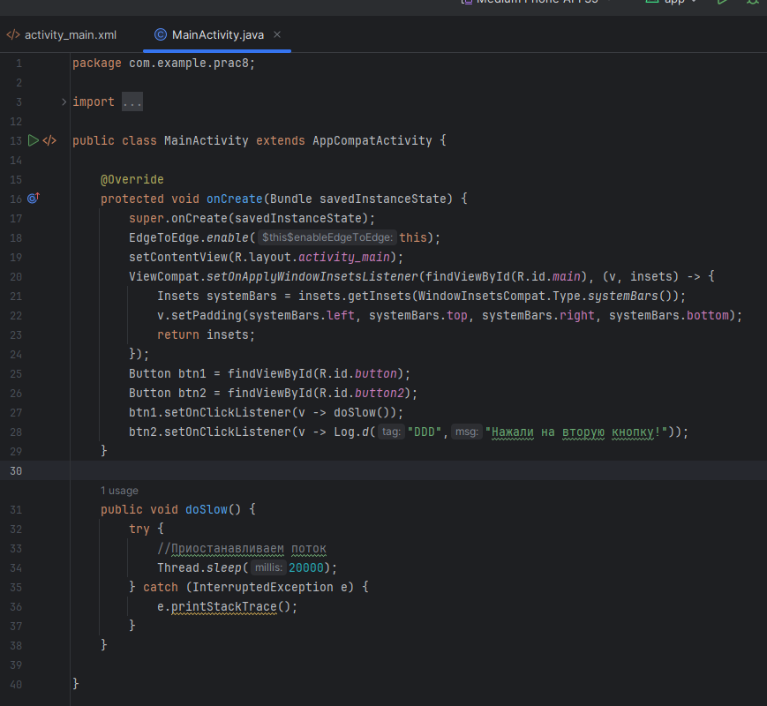

Рисунок 1.1.1 – Реализация логики запуска потока
При нажатии на первую кнопку, интерфейс перестанет отвечать (рисунок 1.1.2) и спустя 5 секунд мы получим ANR ошибку (Application Not Respond) (рисунок 1.1.3).
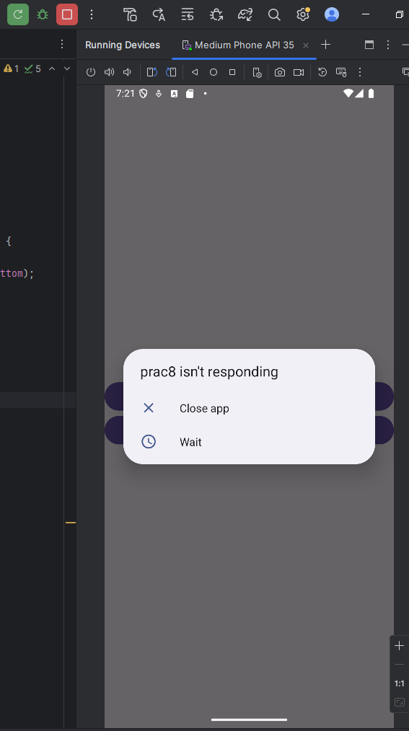

Рисунок 1.1.2 – Результат работы запущенного потока
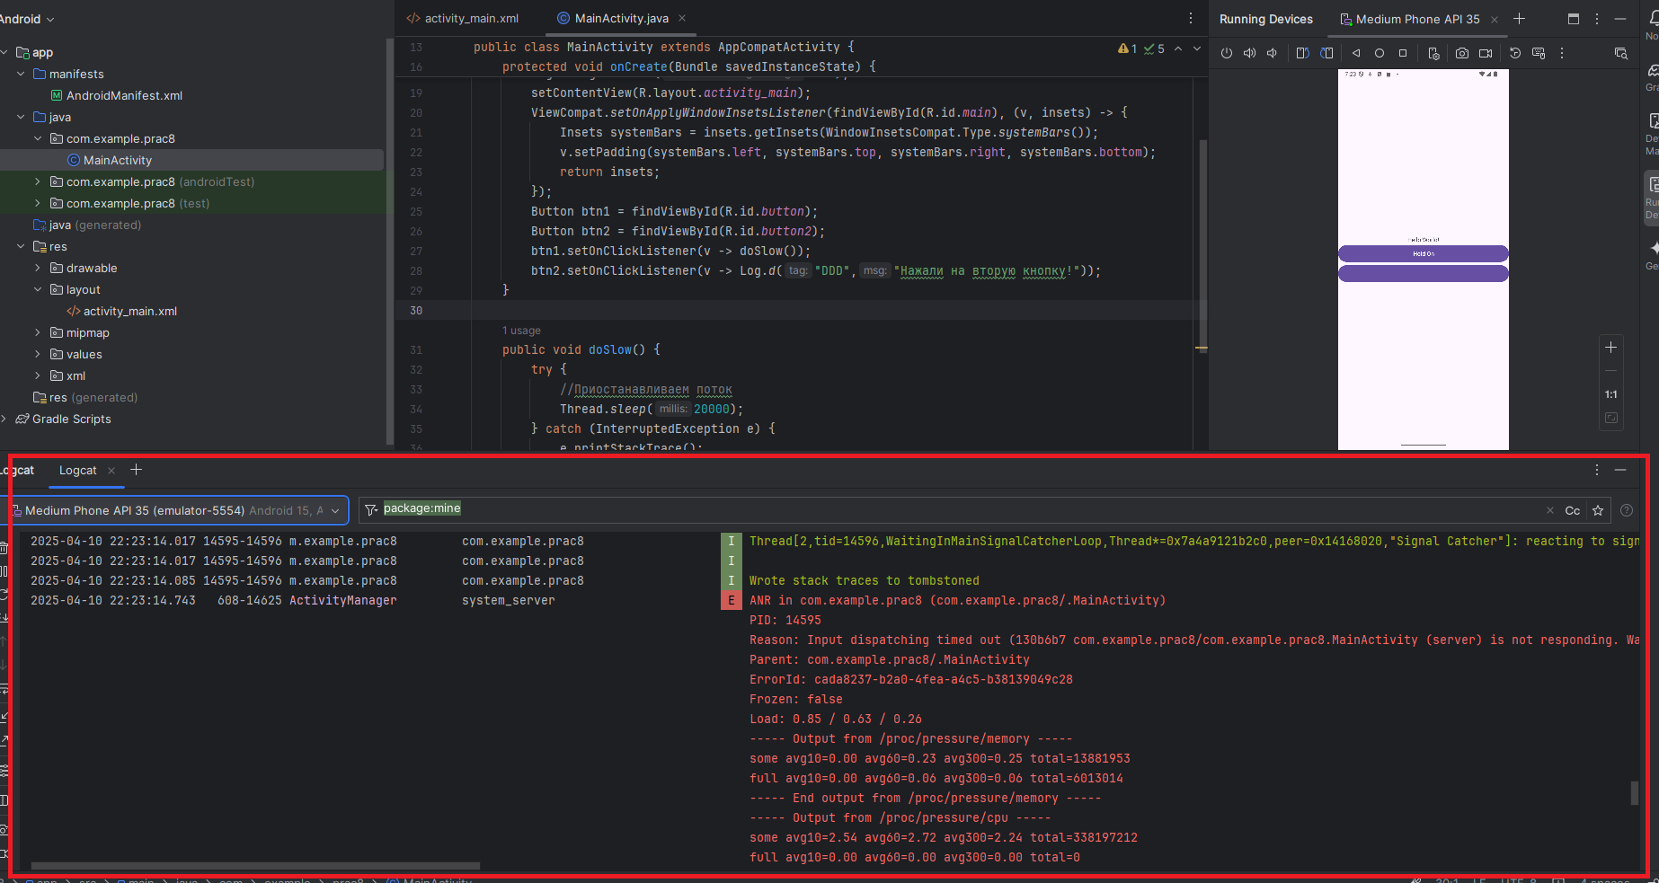

Рисунок 1.1.3 – Фиксирование ошибки ANR
Условия возникновения ANR ошибки:

входные события (кнопки и сенсорные события) не обрабатываются в течение 5 секунд;

BroadcastReceiver (onRecieve()) не был обработан в течение указанного времени (foreground — 10 с, background — 60 с);

ContentProvider не завершен в течение 10 секунд.
Как избежать ANR ошибки:

главный поток пользовательского интерфейса (UI Thread) может выполнять логику, связанную только с пользовательским интерфейсом;

сложные вычисления (например, операции с базой данных, операции вводавывода, сетевые операции и т.д.) производятся в отдельном потоке (Thread);

использование Handler (подробнее рассмотрим его ниже) для взаимодействия между потоком пользовательского интерфейса и рабочим потоком;

использование RxJava и т.д. для обработки асинхронных операций.
Самой простым способом решения такой проблемы в текущем проекте, будет обертка в классический Thread вызова метода doSlow() (рисунок 1.1.4).
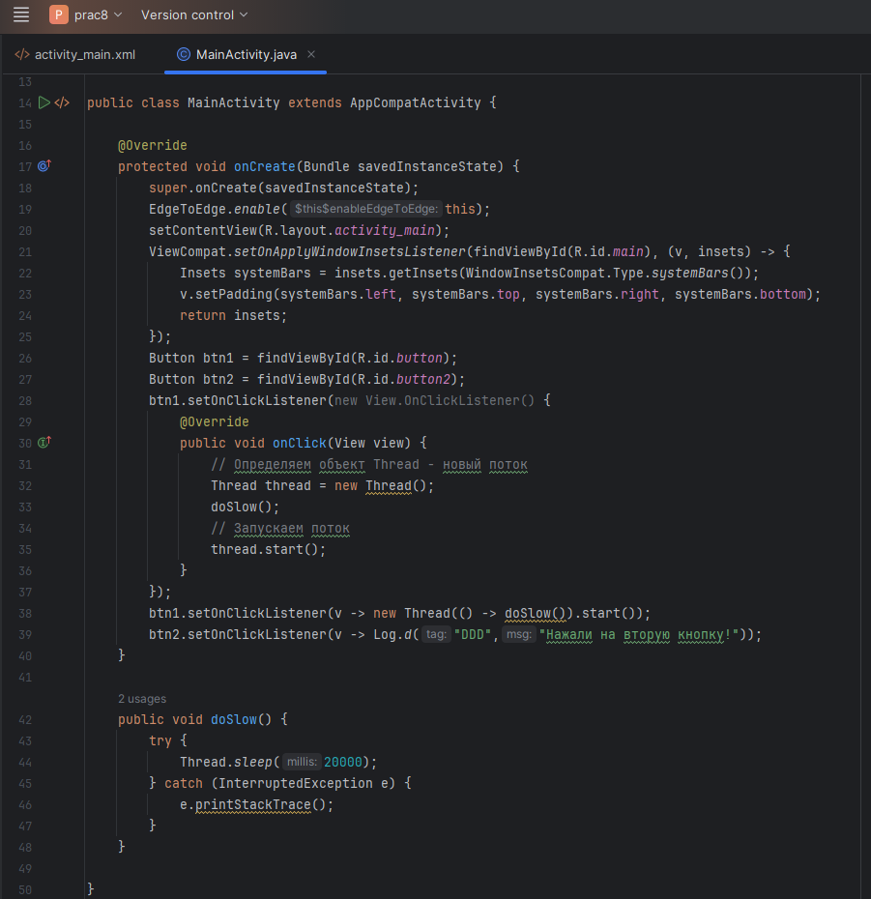

Рисунок 1.1.4 – Логика решения появления ошибки
При повторном запуске и нажатии на первую кнопку, ANR ошибку мы не получим, а кнопка 2 станет доступной и будет откликаться, см. Logcat (рисунок 1.1.5).
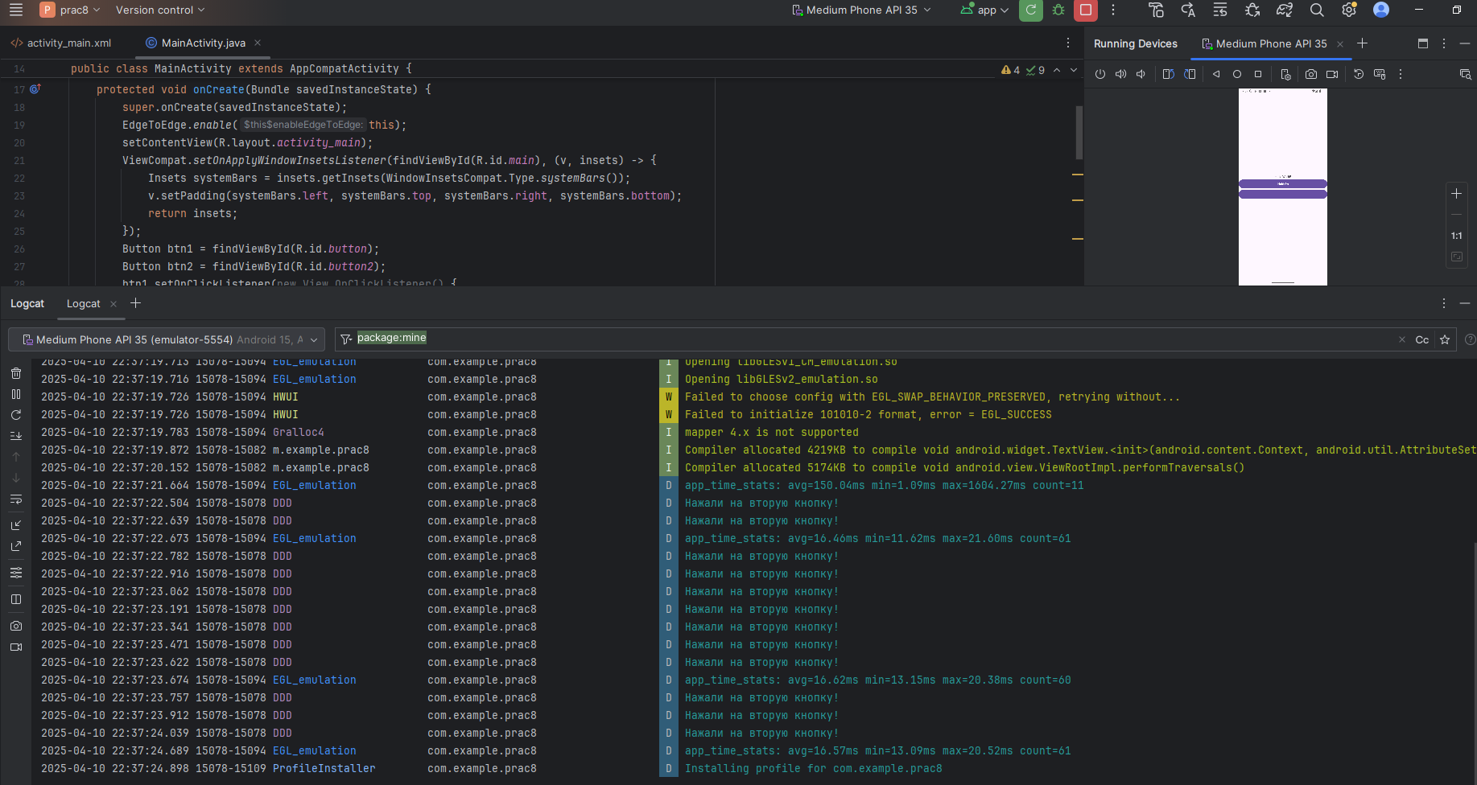

Рисунок 1.1.5 – Отображение логов в logcat

Класс Handler
Класс android.os.Handler является дальнейшим развитием потоков, упрощающий код. Handler может использоваться для планирования выполнения кода в некоторый момент в будущем. Также класс может использоваться для передачи кода, который должен выполняться в другом программном потоке (рисунок 1.2.1).
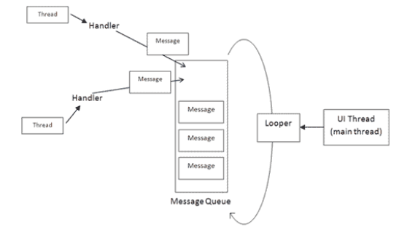

Рисунок 1.2.1 – Отображение работы очереди сообщений
Рассмотрим простой пример. Сделаем вами счетчик, который будет передавать данные в основной поток при помощи Handler (рисунки 1.2.2-1.2.4).
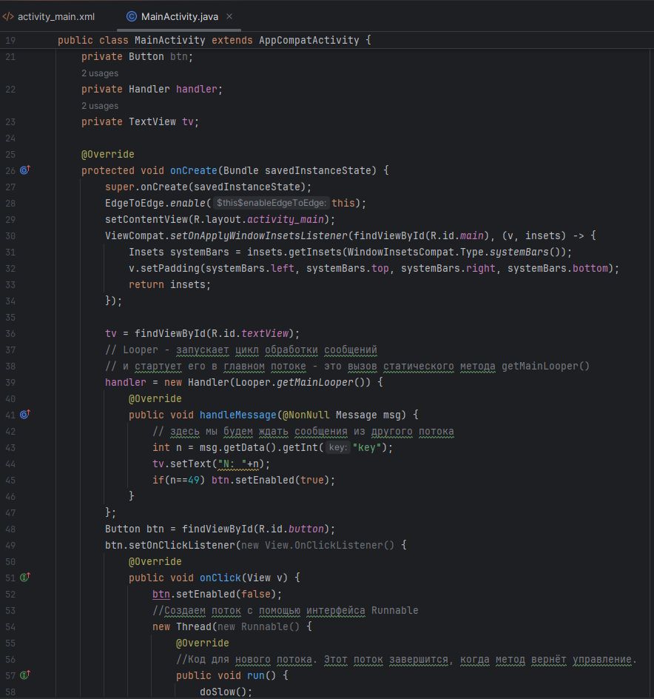

Рисунок 1.2.2 – Часть 1 описания логики работы счётчика
На рисунке 1.2.2 показано установление слушателя сообщений на handler для последующей обработки получаемых данных.
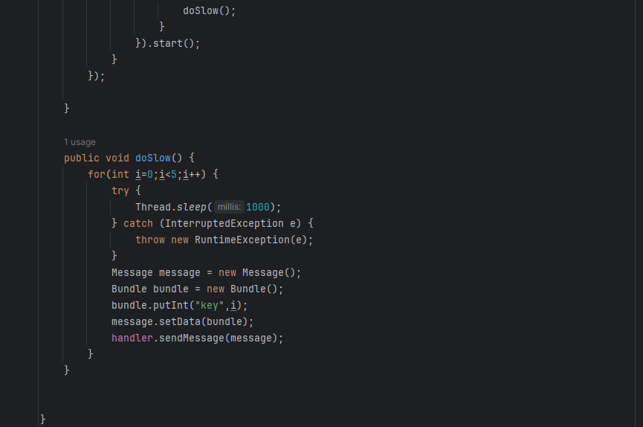

Рисунок 1.2.3 - Часть 2 описания логики работы счётчика
На рисунке 1.2.3 отображена реализация отправки сообщений в handler.
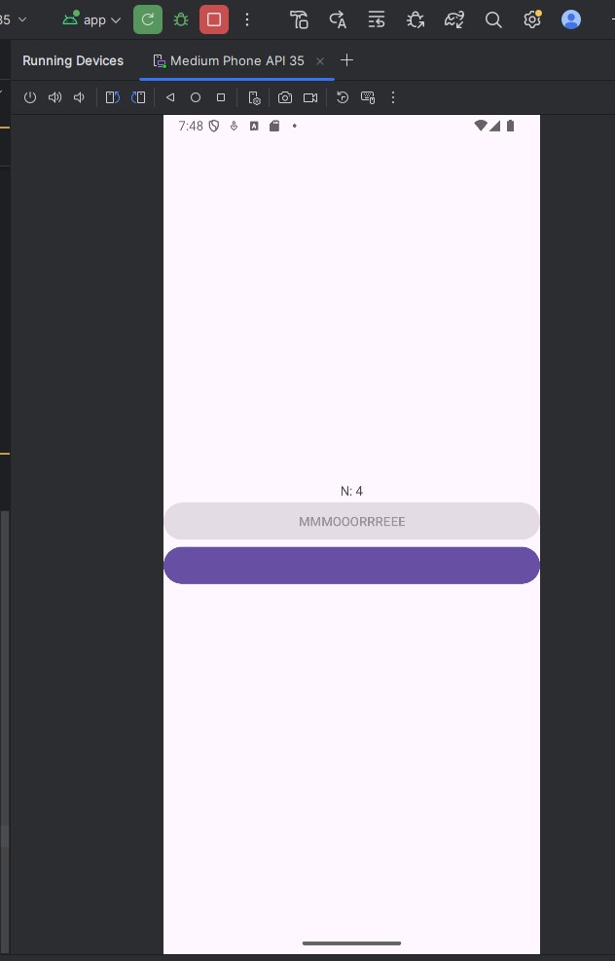

Рисунок 1.2.4 – Итоговый вид результата работы счётчика

Класс WorkManager
Одним из современных инструментов организации параллельного выполнения потоков в Android является класс WorkManager. С его помощью можно запускать последовательные и параллельные фоновые задачи, получать из них результат, передавать в них данные, отслеживать статус их выполнения и т.п. При этом возможностью запуска параллельных задач инструментарий класса не ограничивается. WorkManager – довольно простая, при этом достаточно гибкая библиотека, обладающая множеством дополнительных преимуществ, к которым можно отнести:

поддержка разовых и периодических асинхронных задач;

выполнение фоновых задач с учетом ограничений (например, состояние сети, наличие памяти для хранения данных, статус зарядки и др.);

возможность объединения сложных рабочих запросов в единую цепочку;

возможность использования выходных данных одной задачи в качестве входных данных для следующей;

поддержка LiveData для удобного отображения состояния рабочего запроса в пользовательском интерфейсе.
При этом инструментарий класса достаточно простой в использовании.
Давайте рассмотрим пример, в котором используется задержка времени в качестве имитации, к примеру, загрузки файла из интернета. При этом есть возможность запустить процесс скачивания как в потоке, так и без. При нажатии кнопки «Начать не в потоке» процесс загрузки затормозит основной поток, в связи с чем экран устройства станет полностью некликабельным и выведется сообщение ANR. В случае нажатия кнопки «Начать в потоке» процесс загрузки начнется в асинхронном потоке и основной интерфейс не будет заморожен, в том числе CheckBox будет свободно нажиматься.
В проекте в разделе dependencies сборщика gradle необходимо добавить строчку с реализацией необходимого класса (рисунок 1.3.1).
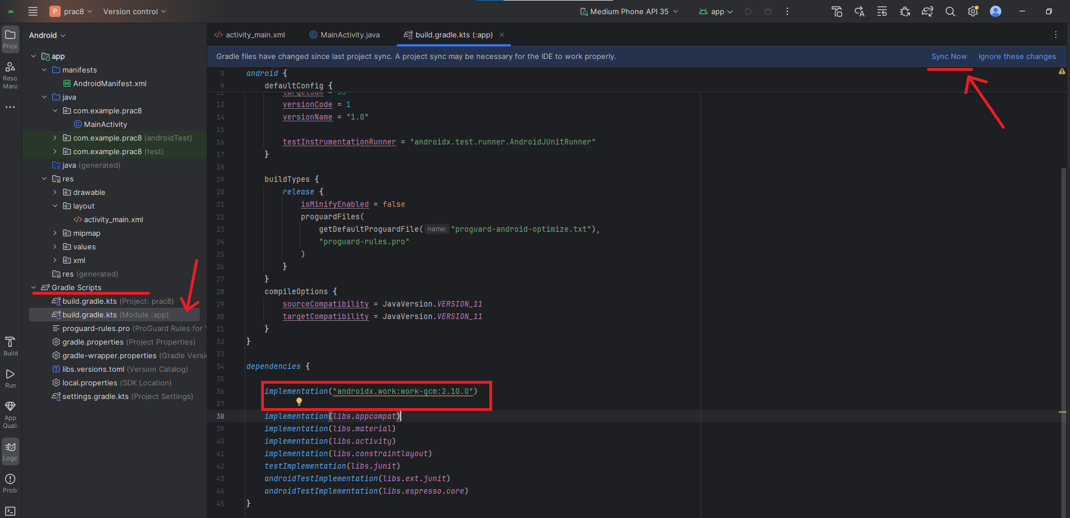

Рисунок 1.3.1 – Добавление необходимого класса в систему сборки
После добавления зависимости необходимо синхронизировать изменения, нажав Sync Now.
Приложение будет состоять из одной активности (рисунок 1.3.2).
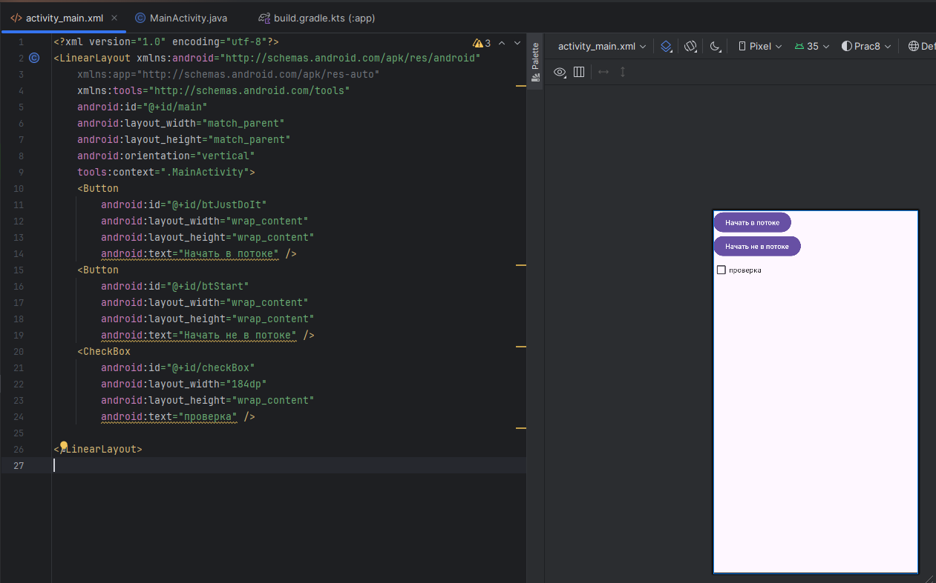

Рисунок 1.3.2 – Кодовый и графический вид активности приложения
Для организации параллельного потока необходимо создать класс, который будет наследоваться от класса Worker и определить метод doWork() (рисунок 1.3.3).

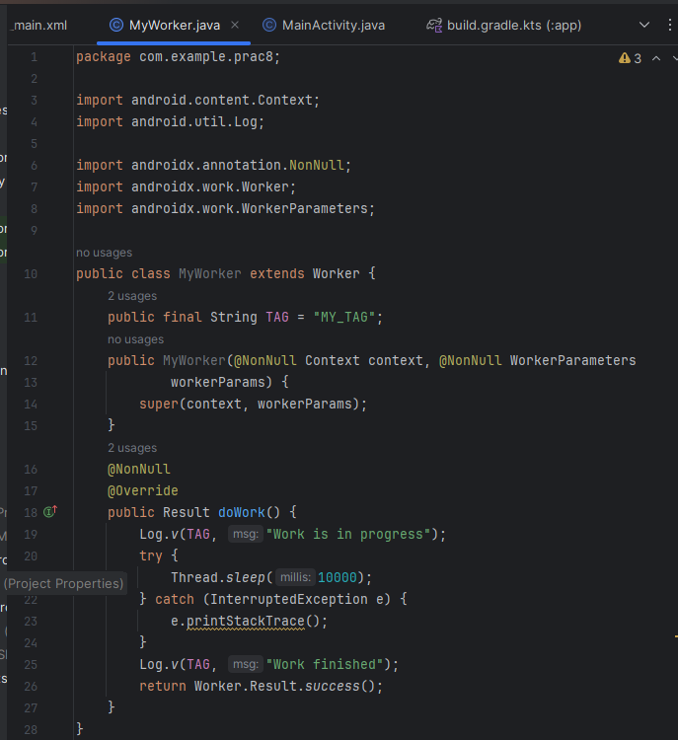

Рисунок 1.3.3 – Реализация логики работы класса MyWorker
В метод doWork() необходимо поместить код, который будет выполнен в параллельном потоке. В данном случае просто используется задержка времени в качестве имитации длительной задачи. Метод возвращает результат Worker.Result.success(), означающий успешное выполнение задачи. При этом код метода doWork() будет выполнен не в UI потоке. Могут быть следующие варианты:

Result.success(): Работа успешно завершена;

Result.failure(): Работа завершилась неудачей;

Result.retry(): Работа завершилась неудачей, и ее следует попробовать в другой раз.
Для создания параллельной задачи в классе активности объект MyWorker нужно обернуть в WorkRequest, который позволяет нам задать условия запуска и входные параметры к задаче (рисунок 1.3.4).
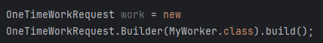

Рисунок 1.3.4 – Подготовка к созданию параллельной задачи
Пока что мы ничего не задаем, а просто создаем OneTimeWorkRequest, которому говорим, что запускать надо будет задачу MyWorker. Есть два типа WorkRequests:

OneTimeWorkRequest – подразумевает разовое выполнение WorkRequest;

PeriodicWorkRequest – WorkRequest, который будет повторяться в цикле.
Теперь можно запускать задачу, предварительно подготовив к этому activity (рисунок 1.3.5).
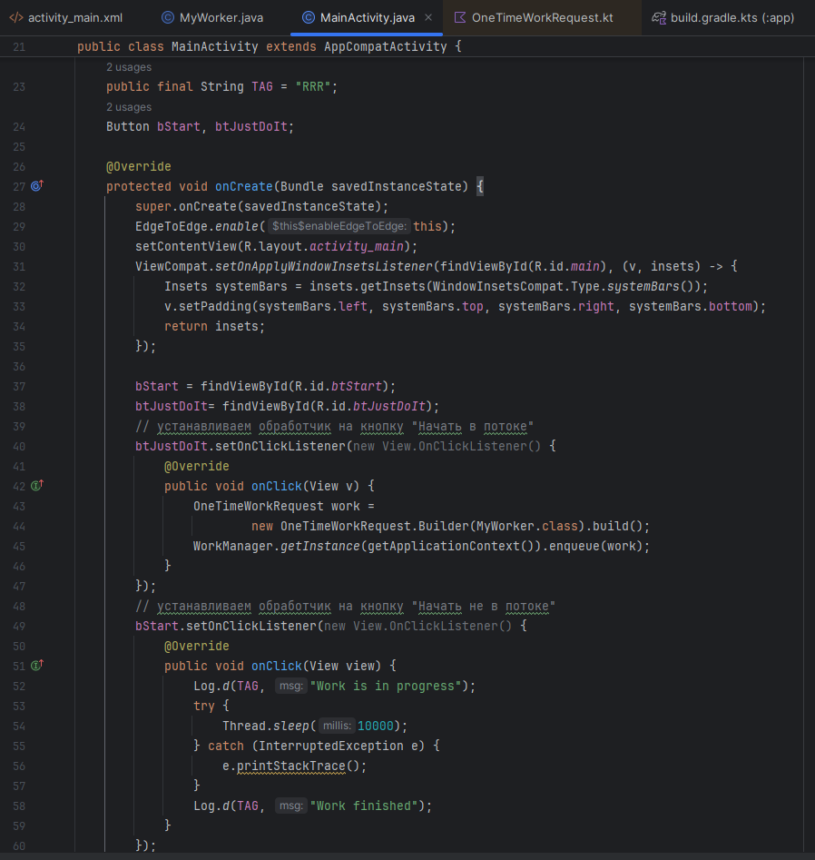

Рисунок 1.3.5 – Реализация логики запуска нескольких задач
Когда мы запускаем задачу, нам может понадобиться передать в нее данные и получить обратно результат. Для этих целей служит объект типа Data (рисунок 1.3.6).
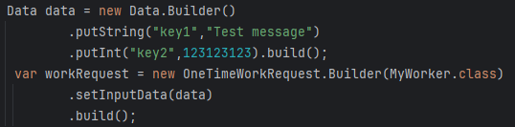

Рисунок 1.3.6 – Отправление входных данных в задачу
Когда задача будет запущена, то внутри ее (в MyWorker.java) мы можем получить эти входные данные, а также сделать, так, чтобы задача вернула данные – для этого необходимо передать их в метод success (рисунок 1.3.7).
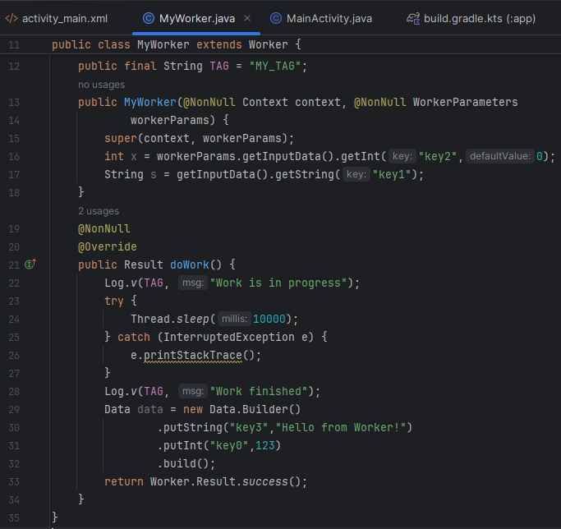

Рисунок 1.3.7 – Реализация логики обработки данных задачи в классе MyWorker
Эти выходные данные мы сможем получить из объекта WorkStatus в классе MainActivity (рисунок 1.3.8).
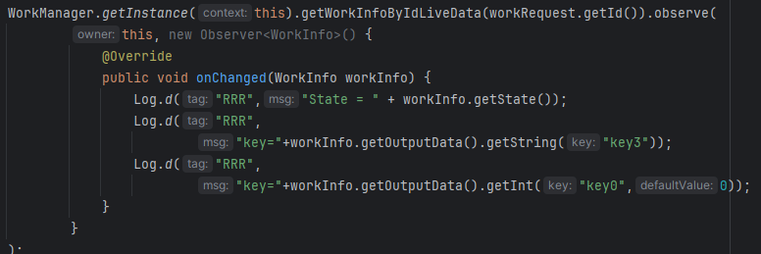

Рисунок 1.3.8 – Получение данных из задачи
Также, существует возможность запускать параллельно и последовательно набор WorkRequest-ов (рисунок 1.3.9).
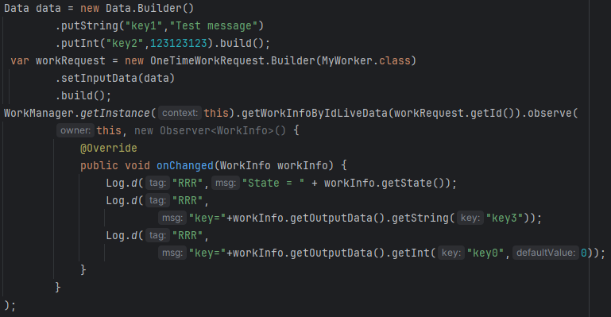

Рисунок 1.3.9 – Параллельный запуск набора WorkRequest-ов

2 практическая часть
Для реализации поставленных задач в первую очередь необходимо описать файл разметки основной activity (рисунок 2.1).
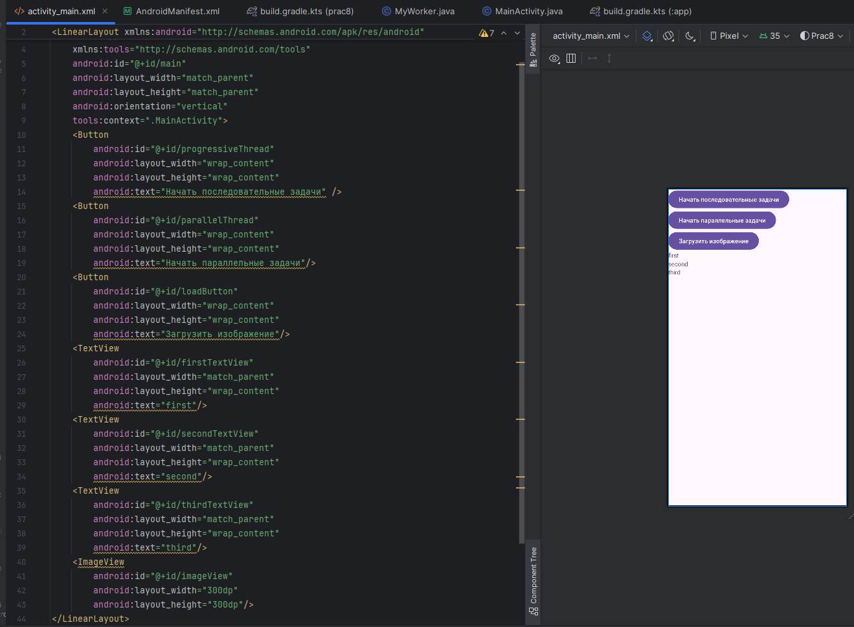

Рисунок 2.1 – Кодовый и графический вид файла разметки activity_main.xml

2.1 Запуск трёх задач последовательно
Для запуска и отслеживания последовательного выполнения задач можно воспользоваться методом postDelayed объекта класса Handler. Для этого необходимо вложить выполнение одной задачи в метод реализации postDelayed другой задачи (рисунок 2.1.1).
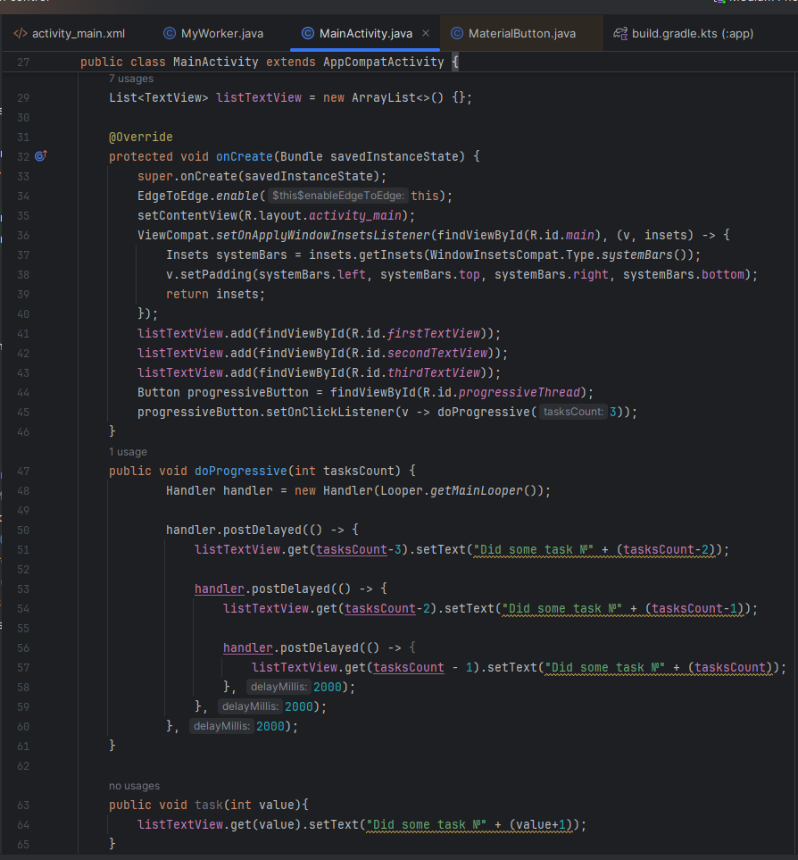

Рисунок 2.1.1 – Реализация логики запуска трёх последовательных задач
Также необходимо убедиться в правильности выполнения последовательных задач (рисунок 2.1.2). Для запуска выполнения трёх последовательных задач необходимо нажать на кнопку с текстом: «Начать последовательные задачи».
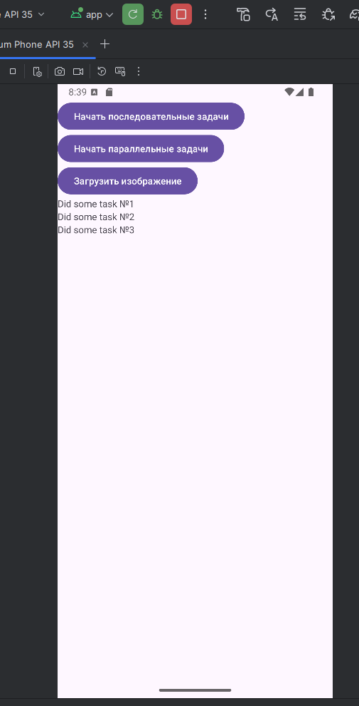

Рисунок 2.1.2 – Итоговый вид приложения

2.2 Запуск двух задач параллельно
Для параллельного запуска нескольких задач нам понадобится описать класс, наследующий WorkManager. При этом необходимо переписать метод doWork под нужные условия (рисунок 2.2.1).
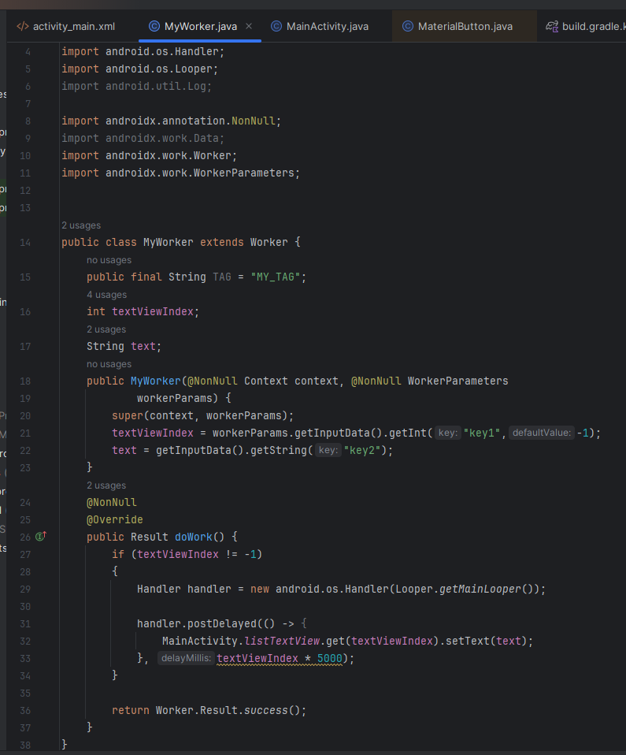

Рисунок 2.2.1 – Описание логики класса MyWorker
После описания класса следует осуществление параллельного запуска задач в выбранной activity (рисунок 2.2.2).
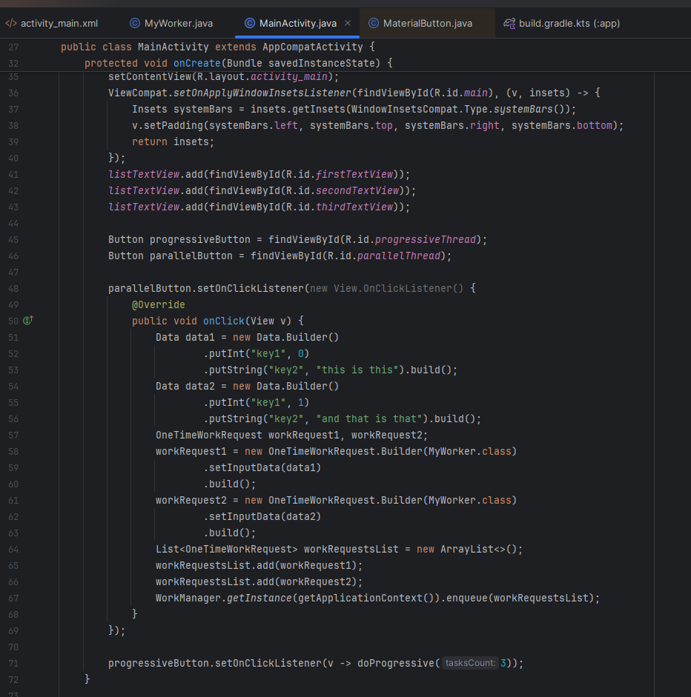

Рисунок 2.2.2 – Реализация параллельного запуска задач в MainActivity.java
Как видно из рисунка 2.2.2, мы также подавали некоторые данные в исполняемые задачи при помощи объектов класса Data. Теперь необходимо удостовериться в корректной работе итогового приложения (рисунок 2.2.3).
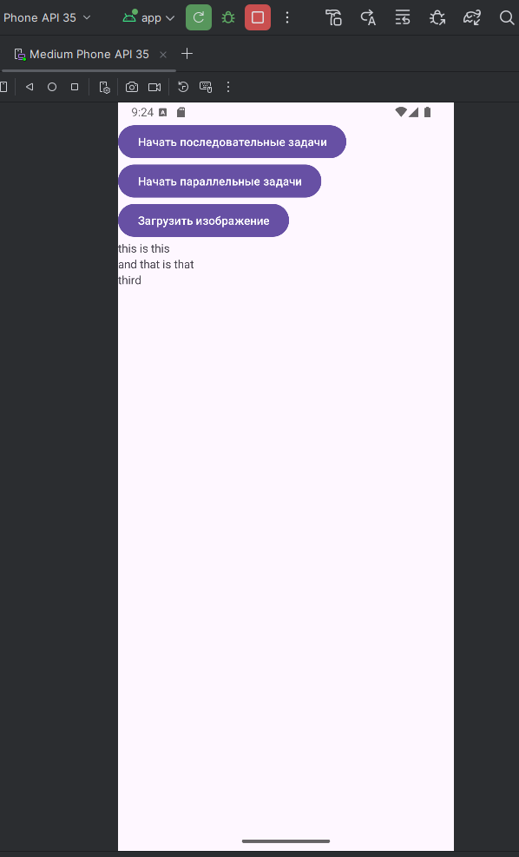

Рисунок 2.2.3 – Итоговый вид приложения

2.3 Загрузка изображения
Для выполнения данной задачи воспользуемся библиотекой Picasso (рисунок 2.3.1).
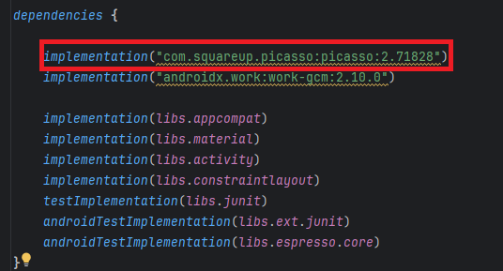

Рисунок 2.3.1 – Добавление библиотеки Picasso в итоговый проект
Также для загрузки файлов необходим доступ в интернет. Добавим этот доступ в файле AndroidManifest.xml (рисунок 2.3.2).
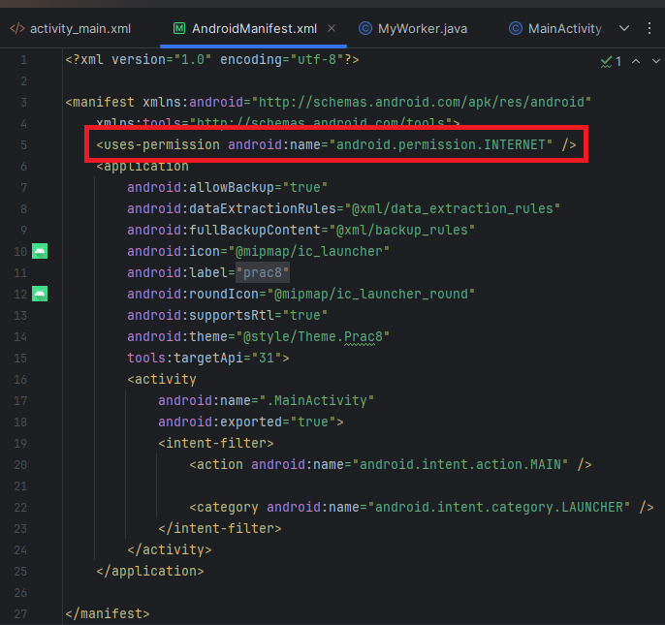

Рисунок 2.3.2 – Добавление доступа в интернет
Далее следует реализация загрузки изображения путём скачивания файла json, получения ссылки на изображение и непосредственной загрузки изображения с последующим отображение на экране (рисунок 2.3.3).
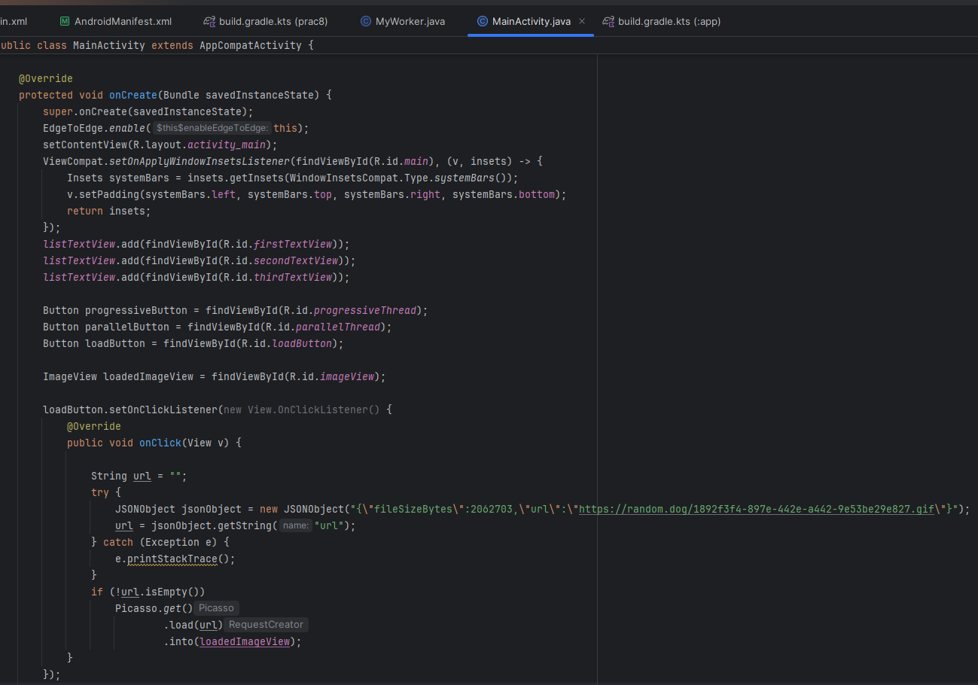

Рисунок 2.3.3 – Реализация логики загрузки изображения
Также необходимо убедиться в корректности выполнения загрузки (рисунок 2.3.4).
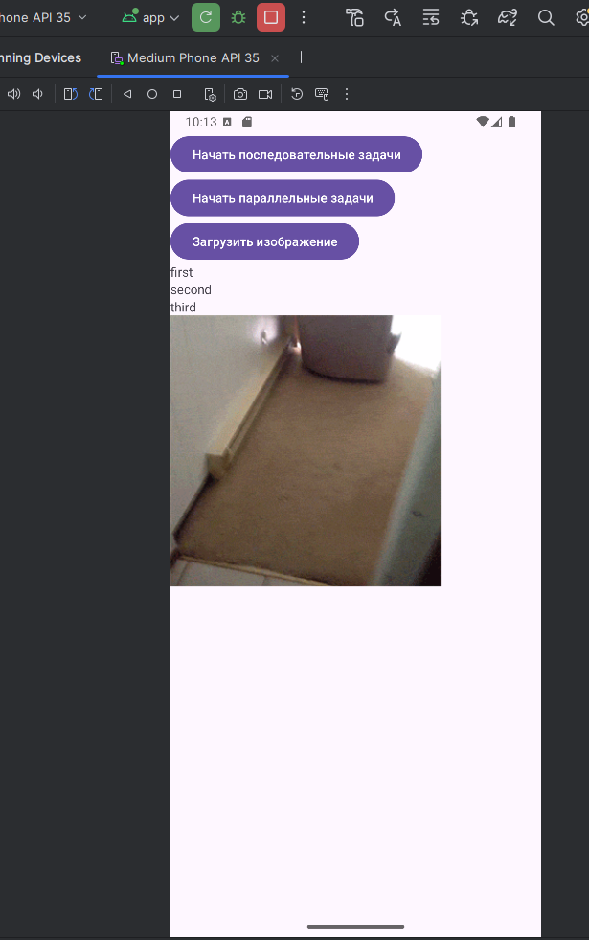

Рисунок 2.3.4 – Итоговый вид приложения
Изображение загружается, а это значит, что приложение функционирует корректно.

Заключение
В ходе данной практической работы были получены знания о потоках в Android Studio, а также различных методах работы с ними. Полученные знания были закреплены путём выполнения практического задания.

